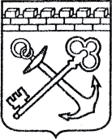

АДМИНИСТРАЦИЯ ЛЕНИНГРАДСКОЙ ОБЛАСТИ

**КОМИТЕТ ПО СОХРАНЕНИЮ КУЛЬТУРНОГО НАСЛЕДИЯ ЛЕНИНГРАДСКОЙ ОБЛАСТИ**

**ПРИКАЗ**

«___»____________2021 г. №_______________

Санкт-Петербург

**О включении выявленного объекта культурного наследия**

**«Кирха с кладбищем», местонахождение: Ленинградская область, Волосовский район, п. ст. Молосковицы, в единый государственный реестр объектов культурного наследия (памятников истории и культуры) народов Российской Федерации в качестве объекта культурного наследия регионального значения «Белая кирха», 1632 г., 1877 г., 1902-1903 гг., утверждении границ его территории и установлении предмета охраны**

В соответствии со ст. 3.1, 9.2, 18, 33 Федерального закона от 25 июня 2002 года № 73-ФЗ «Об объектах культурного наследия (памятниках истории и культуры) народов Российской Федерации», ст. 4 областного закона Ленинградской области от 25 декабря 2015 года № 140-оз «О государственной охране, сохранении, использовании и популяризации объектов культурного наследия (памятников истории и культуры) народов Российской Федерации, расположенных на территории Ленинградской области», пп. 2.1.2., 2.3.7. Положения о комитете по сохранению культурного наследия Ленинградской области, утвержденного постановлением Правительства Ленинградской области от 24 декабря 2020 года № 850, на основании положительного заключения государственной историко-культурной экспертизы, выполненной экспертной организацией Обществом с ограниченной ответственностью «Темпл Групп» (аттестованный эксперт Е.Б. Яковлева, приказ Министерства культуры Российской Федерации от 11 октября 2018 года № 1772),

п р и к а з ы в а ю:

1. Включить выявленный объект культурного «Кирха с кладбищем», местонахождение: Ленинградская область, Волосовский район, п. ст. Молосковицы, в единый государственный реестр объектов культурного наследия (памятников истории и культуры) народов Российской Федерации (далее – Реестр) в качестве объекта культурного наследия регионального значения, вид объекта – памятник, с наименованием «Белая кирха», 1632 г., 1877 г., 1902-1903 гг., местонахождение: Ленинградская область, Волосовский муниципальный район, Каложицкое сельское поселение, д. Молосковицы, строение № 3 (далее – памятник).
2. Утвердить границы территории памятника согласно приложению № 1 к настоящему приказу.
3. Установить предмет охраны памятника согласно приложению № 2 к настоящему приказу.
4. Исключить выявленный объект культурного наследия, указанный в п. 1 настоящего приказа, из Перечня выявленных объектов культурного наследия, расположенных на территории Ленинградской области, утвержденного приказом комитета по культуре Ленинградской области от 01 декабря 2015 года № 01-03/15-63.
5. Обеспечить внесение сведений об объекте культурного наследия регионального значения, указанном в п. 1 настоящего приказа, в Реестр.
6. Направить письменное уведомление собственнику или иному законному владельцу выявленного объекта культурного наследия, указанного в п. 1 настоящего приказа, земельного участка в границах территории объекта культурного наследия регионального значения, указанного в п. 1 настоящего приказа
7. Копию настоящего приказа направить в сроки, установленные действующим законодательством, в федеральный орган исполнительной власти, уполномоченный Правительством Российской Федерации на осуществление государственного кадастрового учета, государственной регистрации прав, ведение Единого государственного реестра недвижимости и предоставление сведений, содержащихся в Едином государственном реестре недвижимости, его территориальные органы.
8. Обеспечить размещение настоящего приказа на сайте комитета по сохранению культурного наследия Ленинградской области в информационно-телекоммуникационной сети «Интернет».
9. Настоящий приказ вступает в силу со дня его официального опубликования.
10. Контроль за исполнением настоящего приказа оставляю за собой.

Заместитель Председателя

Правительства Ленинградской области –

председатель комитета по сохранению

культурного наследия В.О. Цой

Приложение 1

к Приказу комитета

по сохранению культурного наследия

Ленинградской области

от «____» ____________ 2021 г.

№ _________________________

**Границы территории объекта культурного наследия**

**«Белая кирха», 1632 г., 1877 г., 1902-1903 гг., местонахождение: Ленинградская область, Волосовский муниципальный район, Каложицкое сельское поселение, д. Молосковицы, строение № 3**

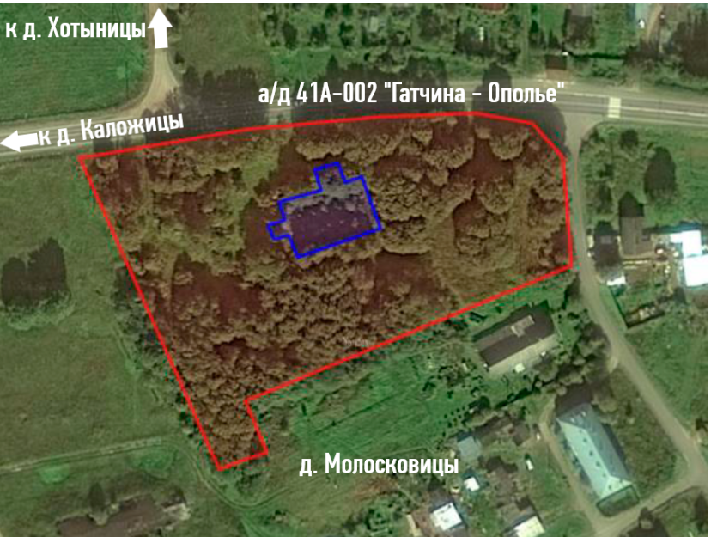

М 1:2000

Условные обозначения:

 - границы территории объекта культурного наследия

- объект культурного наследия

**Координаты характерных поворотных точек границ территории**

**объекта культурного наследия «Белая кирха», 1632 г., 1877 г., 1902-1903 гг., местонахождение: Ленинградская область, Волосовский муниципальный район, Каложицкое сельское поселение, д. Молосковицы, строение № 3**

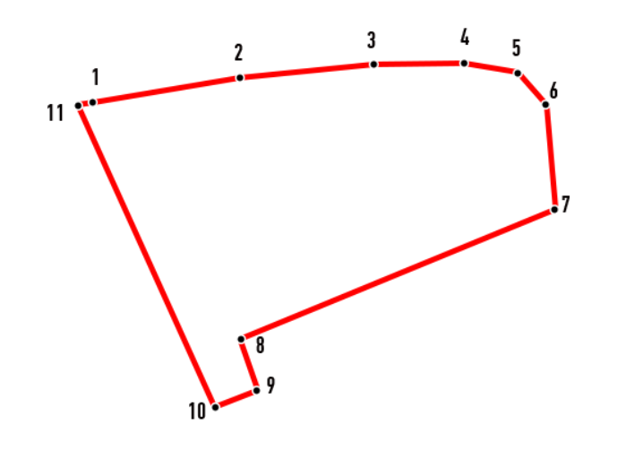

|  |  |  |
| --- | --- | --- |
| Номер характерной (поворотной) точки | X | Y |
| 1 | 379009.77 | 2144988.10 |
| 2 | 379017.69 | 2145043.19 |
| 3 | 379020.91 | 2145091.74 |
| 4 | 379021.18 | 2145125.88 |
| 5 | 379016.97 | 2145145.58 |
| 6 | 379004.49 | 2145156.20 |
| 7 | 378965.72 | 2145158.18 |
| 8 | 378920.54 | 2145040.18 |
| 9 | 378902.05 | 2145047.29 |
| 10 | 378896.44 | 2145030.06 |
| 11 | 379009.30 | 2144983.21 |

Определение географических координат характерных точек границы территории объекта культурного наследия выполнено в местной системе координат МСК-47, зона 2.

**Режим использования территории объекта культурного наследия «Белая кирха», 1632 г., 1877 г., 1902-1903 гг., местонахождение: Ленинградская область, Волосовский муниципальный район, Каложицкое сельское поселение, д. Молосковицы, строение № 3**

Режим использования земельного участка в границах территории объекта культурного наследия предусматривает сохранение объекта культурного наследия – проведение работ, направленных на обеспечение физической сохранности объекта культурного наследия, а так же выполнение требований Федерального закона от 25 июня 2002 года № 73-ФЗ «Об объектах культурного наследия (памятниках истории и культуры) народов Российской Федерации» (далее – Федеральный закон № 73-ФЗ) в части установленных ограничений к осуществлению хозяйственной деятельности в границах территории объекта культурного наследия.

**На территории памятника разрешается:**

- проведение работ по сохранению объекта культурного наследия (памятника истории и культуры) Российской Федерации;

- сохранение элементов планировочной структуры;

- сохранение элементов природного и культурного ландшафта;

- воссоздание или компенсация утраченных элементов ансамбля, производимые на основании пункта 1 статьи 45 Федерального закона № 73-ФЗ;

- проведение работ по обеспечению функционирования объекта культурного наследия и поддержанию его инфраструктуры, не нарушающих целостности его территории;

- проведение работ по озеленению и благоустройству территории, производимых, в том числе с применением методов реставрации, направленных на формирование наиболее близкого к историческому восприятию объекта культурного наследия;

- обеспечение доступа к объекту культурного наследия;

- обеспечение мер пожарной безопасности объекта культурного наследия;

- обеспечение мер экологической безопасности объекта культурного наследия;

- установка информационных знаков размером не более 0,8xl,2 м в местах, не мешающих обзору объекта культурного наследия;

- применение при благоустройстве и оборудовании территории традиционных материалов: (дерево, камень, кирпич) в покрытиях, малых архитектурных формах, исключая контрастные сочетания и яркую цветовую гамму;

- прокладка, ремонт, реконструкция подземных инженерных коммуникаций с последующим восстановлением нарушенных участков дневной поверхности.

**На территории памятника запрещается:**

- новое строительство;

- хозяйственная деятельность, ведущая к разрушению, искажению внешнего облика объекта культурного наследия, нарушающая его целостность и создающая угрозу его повреждения, разрушения или уничтожения;

- самовольная вырубка растительности, уничтожение травяного покрова;

- проведение земляных, строительных, мелиоративных и иных работ, не связанных с работами по сохранению объекта культурного наследия или его отдельных элементов, сохранению историко-градостроительной или природной среды объекта культурного наследия;

- использование пиротехнических средств и фейерверков;

- создание разрушающих вибрационных нагрузок динамическим воздействием на грунты;

- движение транспортных средств на территории объекта культурного наследия, в случае если движение транспортных средств создает угрозу нарушения его целостности и сохранности;

- размещение рекламных конструкций;

- размещение мусора (свалок) на территории объекта культурного наследия;

- использование территории под склады и объекты производства взрывчатых и огнеопасных материалов, предметов и веществ, водные объекты и (или) имеющие вредные парогазообразные и иные выделения под объекты производства, имеющие оборудование, оказывающее динамическое и вибрационное воздействие на конструкции объекта культурного наследия, независимо от мощности данного оборудования; под объекты производства и лаборатории, связанные с неблагоприятным для объекта культурного наследия температурно-влажностным режимом и применением химически активных веществ;

- проведение археологических исследований на территории объекта культурного наследия без наличия у исследователя разрешения (открытого листа), выданного Министерством культуры Российской Федерации.

Приложение 2

к Приказу комитета

по сохранению культурного наследия

Ленинградской области

от «____» ____________ 2021 г.

№ _________________________

**Предмет охраны**

**объекта культурного наследия**

**«Белая кирха», 1632 г., 1877 г., 1902-1903 гг., местонахождение: Ленинградская область, Волосовский муниципальный район, Каложицкое сельское поселение, д. Молосковицы, строение № 3**

|  |  |  |  |
| --- | --- | --- | --- |
| №  п/п | Виды предметов охраны | Элементы предметов охраны | Фотофиксация |
| 1 | 2 | 3 | 4 |
| 1 | Объемно-пространственное и планировочное  решение территории: | Местоположение территории кладбища, расположенного в поселке Молосковицы, к северу от трассы 41А-002 (Волосово-Ополье), на участке между поселками Овинцево и Каложицы.  Местоположение кирхи в центре кладбищенского участка.  Местоположение кладбища по сторонам от здания кирхи.  Ограда валунной кладки по периметру территории. |  |
| 2 | Захоронения | Исторические захоронения и надмогильные памятники, в том числе:  семейное захоронение семьи Вернандер (Wernander), в том числе надмогильный памятник и ограды;  памятники Эмилии Кох, Каролины Софии фон Пейкер, Карла Эдварда Паландра и его жены, Александра Владимировича Веймарна, Якобу Вульфу Вёльк и др. |  |
| 3 | Объемно-пространственное  решение: | Исторические местоположение, габариты и конфигурация здания кирхи (трехнефной базилики) прямоугольной в плане, с притвором по северному фасаду, и трехъярусной башни, примыкающей к западному фасаду*;  Историческое решение крыши основного объема церкви на два ската;  Историческое решение шатрового завершения башни.  *сохранились частично. |  |
| 4 | Конструктивная система здания: | Фундаменты, в том числе фундаменты северного притвора;  Капитальные стены – местоположение, материал (известняк, кирпич), включая известняковую кладку XVII в.;  Полупилоны, поддерживающие стены щипцов;  Исторические своды;  Историческое решение опорных столбов;  Крипта – историческое местоположение, конструкции;  Металлические и деревянные связи;  Ступенчатые контрфорсы по углам башни. |  |
| 5 | Объемно-планировочное  решение: | Историческое объемно-планировочное решение в габаритах капитальных стен (трехнефная базилика). |  |
| 6 | Архитектурно-художественное решение фасадов: | Архитектурно-художественное решение фасадов в формах готики (объем базилики) и неготики (башня-колокольня);  Исторический материал и характер отделки фасада – открытая известняковая кладка (в том числе XVII в.), кирпич;  Оконные проемы – стрельчатые оконные проемы по продольным сторонам базилики и в первом ярусе башни, круглое окно на восточном фасаде, окна с полуциркульным завершением во втором и третьем ярусе;  Исторические материал (дерево) и рисунок заполнений оконных проемов;  Стрельчатый входной проем в первом ярусе западного фасада башни;  Исторические материал (дерево) и рисунок заполнения входного проема;  Историческое оформление башни-колокольни, в том числе сочетание кирпичной кладки и кладки открытого известняка, кирпичный декор в оформлении контрфорсов, выложенные в кирпиче тяги, архивольты;  Фрагмент гранитного склепа, вплотную примыкающего к западному фасаду кирхи, металлическая ограда ажурного рисунка на гранитном цоколе. |  |

Предмет охраны может быть уточнен в процессе историко-культурных и реставрационных исследований, реставрационных работ.

**Подготовлено:**

Главный специалист отдела по осуществлению полномочий Ленинградской области в сфере объектов культурного наследия департамента государственной охраны, сохранения и использования объектов культурного наследия комитета по культуре Ленинградской области

_________________А.Е. Смирновой

**Согласовано:**

Заместитель председателя комитета - начальник департамента государственной охраны, сохранения и использования объектов культурного наследия

_________________ Г.Е. Лазарева

Начальник отдела по осуществлению полномочий Ленинградской области в сфере объектов культурного наследия департамента государственной охраны, сохранения и использования объектов культурного наследия комитета по культуре Ленинградской области

__________________С.А. Волкова

Начальник сектора судебного и административного производства департамента государственной охраны, сохранения и использования объектов культурного наследия комитета по культуре Ленинградской области

__________________Ю.И. Юруть